ГОСУДАРСТВЕННОЕ БЮДЖЕТНОЕ ОБРАЗОВАТЕЛЬНОЕ УЧРЕЖДЕНИЕ ГОРОДА МОСКВЫ ДОПОЛНИТЕЛЬНОГО ПРОФЕССИОНАЛЬНОГО ОБРАЗОВАНИЯ ЦЕНТР ПРОФЕССИОНАЛЬНЫХ КВАЛИФИКАЦИЙ И СОДЕЙСТВИЯ ТРУДОУСТРОЙСТВУ «ПРОФЕССИОНАЛ»

ПОЯСНИТЕЛЬНАЯ ЗАПИСКА

к итоговой аттестационной работе на тему

«Разработка web-ресурса с использованием технологий HTML, CSS, JavaScript, jQuery»

(на примере web-ресурса: _http://a0546127.xsph.ru/index.html_)

слушателя Курашенко Ирины Борисовны группы №: 407

программы профессиональной переподготовки

«Frontend разработка»

Москва, 2021

Постановка задачи и план работы.

Разработанный в ходе данной работы веб ресурс представляет собой личный кабинет пользователя в системе корпоративного образования. Данное приложение должно быть масшатбируемым под различные устройства, иметь интуитивно понятный интерфейс и быть толерантным к сбою.

Приложение должно использовать копроративные шрифты и цветовую палитру согласно приложения 1 .

В рамках данного проекта реализуется ограниченная функциональность, которая позволяет пользователю войти в личный кабинет с помощью логина и пароля, получить доступ к общей информации, просмотру видеокурса и информации об обучении.

Главная страница содержит основную информацию и видеообращение, а так же кнопку входа в личный кабинет пользователя.

Личный кабинет пользователя содержит меню в соответствии с профилем пользователя.

Меню личного кабинета открывает информацию для каждого пользователя в соответствии с его служебной функции и назначенным профилем тренингов.

Oсновная часть.

Проект создан и реализован на HTML на платформе Bootstrap с использованием языков JavaScript и PHP с выполнением необходимых настроек это конфигурационного файла веб-сервера Apache.

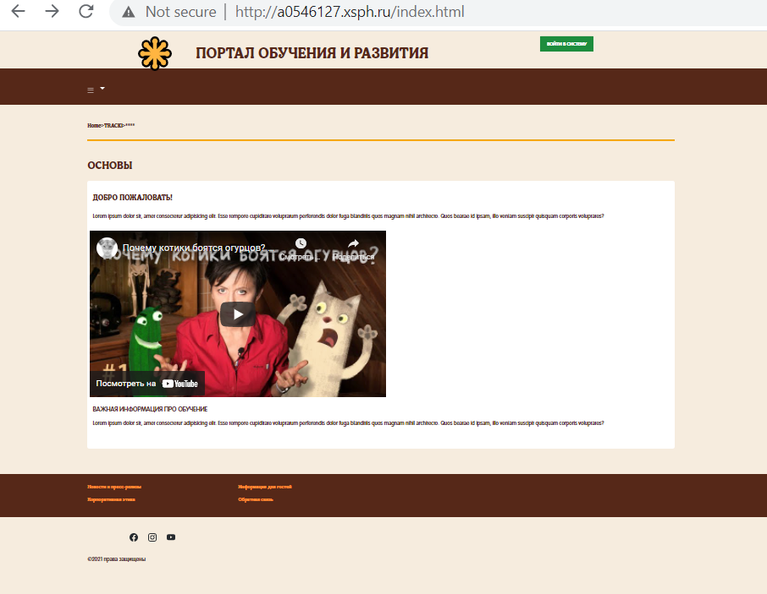

Из главной страницы производится вход в личный кабинет

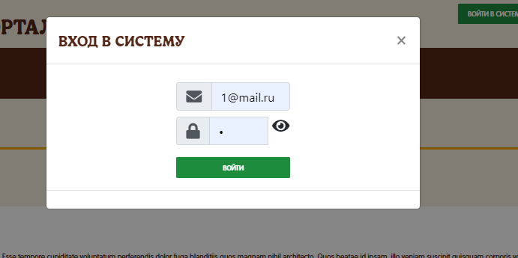

(Тестовые пользователи : [1@mail.ru](mailto:1@mail.ru) (pwd:1) и 2[@mail.ru](mailto:1@mail.ru) (pwd:2)

В открывшемся личном кабинете доступны вкладки (в соответствии с профилем пользователя — не реализовано в полной функциональности в рамках данного проекта)

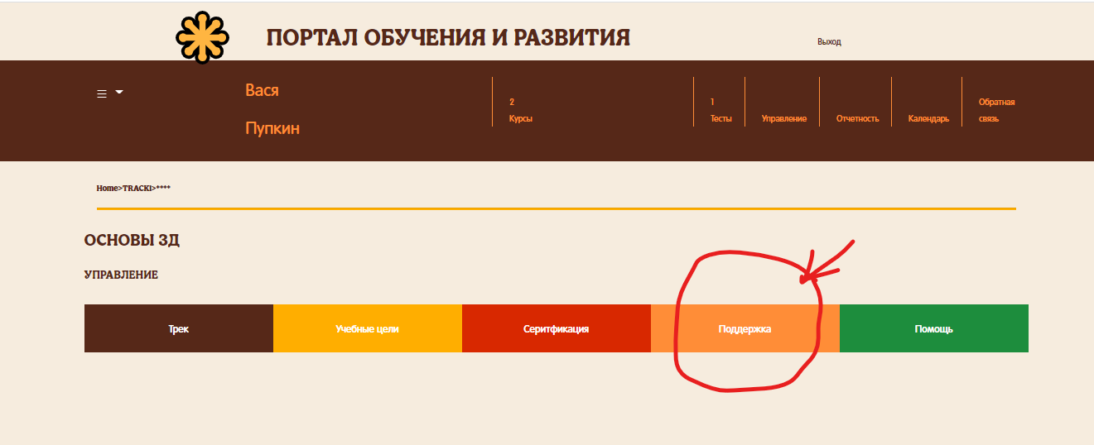

В качестве примера использования настройки перенаправлений и управления конфигурацией веб-сервера .htcaccess реализована одна из ссылок («Поддержка»), которая открывает страницу с информацией по поддержке пользователей (реализована на основе статической информации)

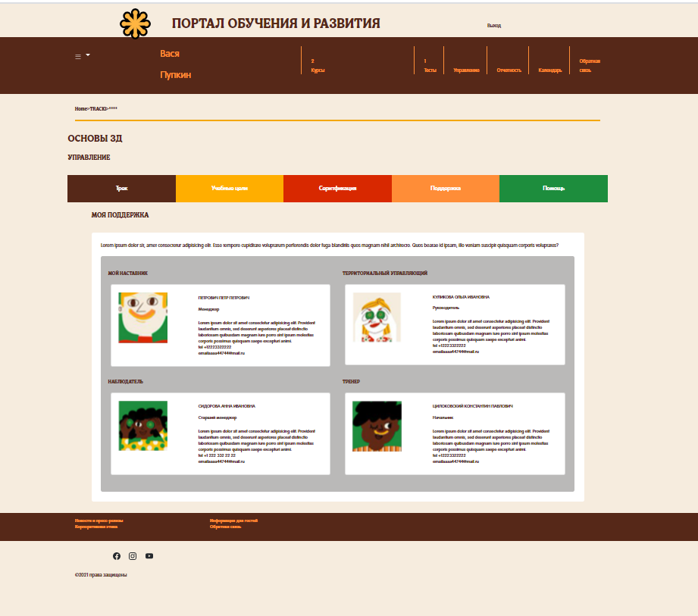

Cписок литературы:

1. http://htmlbook.ru/samhtml
2. https://learn.javascript.ru/
3. https://tproger.ru/translations/how-css-flexbox-works/

Приложение 1. Палитра

